
OHRID
21.11-25.11.2025

5dana/3noćenja
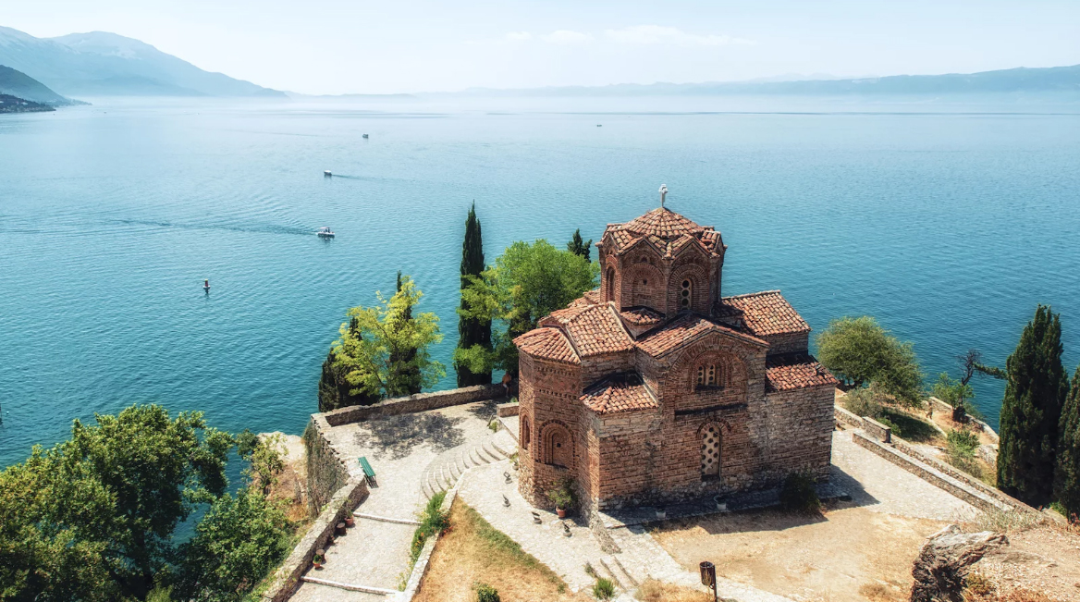
Cijena - 349KM -
- za prijave i uplate avansa do 24.10.20245 cijena – 319KM -

PROGRAM PUTOVANJA:
1.DAN-BiH OHRID - 21.11.2025-PETAK
Polazak putnika u predvečernjim satima autobusom iz Tuzle, Srebrenika, Gračanice, Gradačca, Brčkog i Bijeljine. Noćna vožnja preko Srbije do S.Makedonije sa usputnim pauzama.
2.DAN-SKOPLJE-OHRID – 22.11.2025-SUBOTA
Nastavak putovanja kroz S.Makedoniju. Dolazak u Skoplje u jutarnjim satima. Slijedi fakultativno razgledanje glavnog makedonskog grada sa lokalnim vodičem, grada koji je 2014. potpuno izmijenio i još uvijek mijenja svoj izgled, grada sa mnoštvom novih spomenika i građevina: Arheološki muzej, Parlament, Narodno pozorište, statue brojnih historijskih ličnosti. Razgledanje grada počet ćemo od Skopske tvrđave izgrađene još u 6. stoljeću i smještene na brdu nedaleko od samog centra grada. Odavde se pruža prelijep pogled na grad. Po obilasku grada, predviđeno je kraće slobodno vrijeme za shopping.
Nakon odmora, nastavljamo putovanje prema Ohridu gdje dolazimo u poslijepopodnevnim satima. Smještaj u hotel (www.hotelinternational.mk/en_US/). Slobodno vrijeme. Noćenje
3.DAN-OHRID – 23.11.2025 - NEDJELJA
Doručak. Poslije doručka slijedi fakultativni odlazak na razgledanje starog grada Ohrida u pratnji lokalnog vodiča. Samuilova tvrđava, crkva svete Sofije, manastir sv. Pantelejmona, crkva sv. Klementa… U ranim poslijepodnevnim satima slijedi (fakultativni izlet) odlazak na vožnju brodicom na jezeru u trajanju od 1h. Povratak na Ohrid. Slobodno vrijeme. Noćenje
4.DAN-OHRID-BITOLA-OHRID - 24.11.2025 – PONEDJELJAK
Doručak. Slobodan dan za individualne aktivnosti ili odlazak fakultativno do Bitole - drugi po veličini makedonski grad. Po dolasku prvo slijedi posjet ostacima obližnjeg antičkog grada Heraclea, nazvanog po grčkom mitskom junaku Herkulu, a osnovanom za Filipa II. Makedonskog. Ovaj je grad poznat po svojim mozaicima te ostacima rimskog amfiteatra izgrađenog za vrijeme cara Hadrijana. Posjet arheološkom lokalitetu (ulaznica uz doplatu) – ukoliko vremenske prilike budu dopuštale te slijedi odlazak prema centru Bitole i kratki razgled: Crkva Svetog Dimitrija – Jeni džamija – Ajdar-kadi Džamija – Stara čaršija u Bitoli. Slobodno vrijeme. Povratak u Ohrid, slobodno veče za individualne aktivnosti. Noćenje

5.DAN-OHRID- BiH 25.11.2025 - UTORAK
Nakon doručka slijedi odjava iz hotela i povratak prema BiH. Putovanje kroz Makedoniju i Srbiju uz kraće usputne pauze. Dolazak na odredište u večernjim satima. Kraj putovanja. Hvala Vam!

ARANŽMAN RAĐEN NA BAZI 40 OSOBA

Aranžman obuhata:  - Prevoz autobusom turističke klase (klima, TV, video, WC) na navedenoj relaciji, prema programu  - Smještaj u 1/2, 1/3 sobama u hotelu 3/4* na Ohridu, na bazi TRI noćenja sa doručkom (doručak – švedski sto)  - Usluge pratioca grupe  - Troškovi organizacije i realizacije putovanja  - Boravišna taksa  - PDV | Aranžman ne obuhvata:  - Putničko zdravstveno osiguranje 15 KM, osobe preko 60 godina plaćaju 30 KM  - Doplata za jednokrevetnu sobu – 60 eura  - Obliazak Ohrida i vožnja brodicom - 25 eura  - Obilazak Skoplja sa lokalnim vodičem - 10 eura  - Fakultativna posjeta gradu Bitola i obilazak sa vodičem – 25 eura  - PAKET IZLETA – 50 eura  - Ulaznice za historijske spomenike i drugo

Napomene:
- Za ovaj aranžman važe opšti uslovi putovanja agencije Hazre Tours / dostupni na našoj web stranici.
- Cijena aranžmana kalkulisana je na minimum 45 prijavljenih putnika, agencija zadržava pravo otkaza putovanja sa manjim brojem prijavljenih putnika ili korekcije cijene.
- Svaki putnik mora imati uplaćeno putničko zdravstveno osiguranje (vlastito ili putem agencije)
- Za realizaciju fakultativnih izleta minimalan broj prijavljenih je 25osoba.
- Redoslijed prijava određuje i raspored sjedišta u autobusu. Željeno sjedišete se može uzeti uz doplatu.
- Putnici se mole da vode računa o svojim putnim ispravama, novcu i drugim ličnim stvarima u toku trajanja aranžmana. Organizator putovanja ne snosi odgovornost za stvari i prtljag putnika u toku putovanja i u samim hotelima. Putnik može da osigura svoj prtljag kod nadležnih osiguvarajućih kuća po uslovima istih
- Svaki putnik je dužan samostalno provjeriti važnost svojih dokumenata i provjeriti zakonske regulative oko ulaska u zemlje evropske unije.
- Agencija zadržava pravo promjene rasporeda izleta kao i eventualnih otkaza uzrokovanih neplaniranim promjenama rasporeda i satnica pojedinih objekata, kao i vremenskih neprilika. Pored toga, napominjemo da će vodiči u slučaju Vašeg kašnjenja na zakazane polaske u toku obilazaka kao i zakazanih polazaka ispred hotela biti prinuđeni da krenu u planirani obilazak u slučaju da se Vi ne pojavite na vrijeme.
- Nakon uplate i rezervacije fakultativnih izleta, iste nije moguće promijeniti ili otkazati jer se nakon evidentiranja vrši definitivna potvrda uplaćenih izleta. U svakom slučaju kašnjenja na već zakazani polazak, novac uplaćen za izlete koje je neophodno unaprijed rezervisati se ne vraća klijentima.
- Agencija ne može garantovati brzinu interneta i nije odgovorna u slučaju slabog signala ili nestanka interneta usljed tehničkih problema lokalnih operatera.
- Agencija ne može i nema utjecaja na podjelu soba u hotelu, to isključivo rade uposlenici hotela na recepciji.
- Molimo Vas da se obavezno upoznate o našim Opštim uslovima putovanja.
- Sve navedene napomene čine sastavni dio Programa putovanja!

